**Packet Tracer. Настройка маршрутизации между сетями VLAN с использованием конфигурации router-on-a-stick**

**Таблица адресации**

| **Устройство** | **Интерфейс** | **IPv4-адрес** | **Маска подсети** | **Шлюз по умолчанию** |
| --- | --- | --- | --- | --- |
| R1 | G0/0.10 | 172.17.10.1 | 255.255.255.0 | — |
| *R1* | G0/0.30 | 172.17.30.1 | 255.255.255.0 | *—* |
| PC1 | NIC | 172.17.10.10 | 255.255.255.0 | 172.17.10.1 |
| PC2 | NIC | 172.17.30.10 | 255.255.255.0 | 172.17.30.1 |

**Задачи**

**Часть 1. Добавление сетей VLAN на коммутаторе**

**Часть 2. Настройка подынтерфейсов**

**Часть 3. Проверка подключения с маршрутизацией между VLAN**

**Сценарий**

В этом задании вы настроите VLAN и маршрутизацию между VLAN. Необходимо активировать транковый канал и проверить подключение между сетями VLAN.

**Инструкция**

**Часть 1: Добавление VLAN на коммутаторе**

**Шаг 1: Создание VLAN на S1.**

Создайте VLAN 10 и VLAN 30 на **S1.**

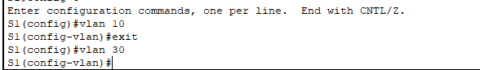

*Откройте окно конфигурации*

**Шаг 2. Назначьте сети VLAN портам.**

a. Настройте интерфейсы F0/6 и F0/11 в качестве портов доступа и назначьте им сети VLAN.

• Назначьте порт, подключенный к **PC1** во VLAN 10.

• Назначьте порт, подключенный к **PC3** во VLAN 30.

б. Выполните команду **show vlan brief**, чтобы проверить настройку VLAN.

S1#**show vlan brief**

VLAN Name Status Ports

— — — —

1 default active Fa0/1, Fa0/2, Fa0/3, Fa0/4

Fa0/5, Fa0/7, Fa0/8, Fa0/9

Fa0/10, Fa0/12, Fa0/13, Fa0/14

Fa0/15, Fa0/16, Fa0/17, Fa0/18

Fa0/19, Fa0/20, Fa0/21, Fa0/22

Fa0/23, Fa0/24, Gig0/1, Gig0/2

10 VLAN0010 active Fa0/11

30 VLAN0030 active Fa0/6

1002 fddi-default active

1003 token-ring-default active

1004 fddinet-default active

1005 trnet-default active

*Закройте окно настройки.*

**Шаг 3. Проверьте подключение между PC1 и PC3.**

Пинг от **PC1** до **PC3**.

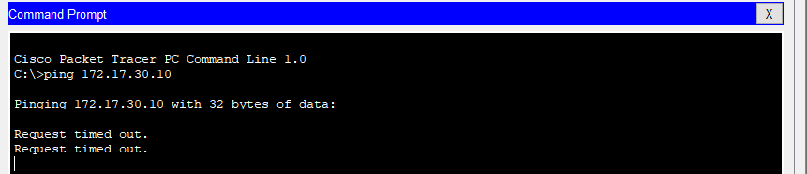

Вопрос:

Успешно ли выполнена проверка связи? Почему вы получили этот результат? Не настроен транковый порт и подынтерейсы

**Часть 2. Настройка подынтерфейсов**

**Шаг 1. Настройка подынтерфейсов на R1 с использованием инкапсуляции 802.1Q.**

*Откройте окно конфигурации*

a. Создайте подынтерфейс G0/0.10.

• Установите для типа инкапсуляции значение 802.1Q и назначьте сеть VLAN 10 подынтерфейсу.

• См. **Таблицу адресации** и назначьте интерфейсу правильный IP-адрес.

R1(config)# **int g0/0.10**

R1(config-subif)# **encapsulation dot1Q 10**

R1(config-subif)# **ip address 172.17.10.1 255.255.255.0**

б. Повторите данную операцию для подынтерфейса G0/0.30.

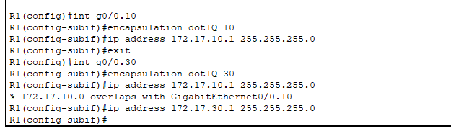

**Шаг 2. Проверьте настройки.**

a. С помощью команды **show ip interface brief** проверьте конфигурацию подынтерфейса. Оба подынтерфейса отключены. Подынтерфейсы — это программные виртуальные интерфейсы, связанные с одним физическим интерфейсом. Поэтому, чтобы включить подынтерфейсы, необходимо сначала включить физический интерфейс, с которым они связаны.

б.     Активация интерфейса G0/0. Убедитесь в том, что теперь подынтерфейсы работают.



*Закройте окно настройки.*

**Часть 3. Проверка подключения с маршрутизацией между VLAN**

**Шаг 1: Пинг между PC1 и PC3.**

Вопрос:

Пинг от **PC1** до **PC3**. Эхо-запросы по-прежнему должны не проходить между узлами. Дайте пояснение. Не настроен транковый порт

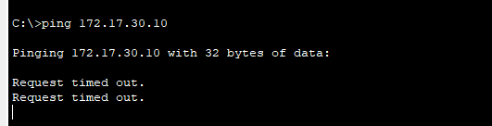

**Шаг 2. Включите магистральный канал.**

*Откройте окно конфигурации*

a. На коммутаторе **S1** выполните команду **show vlan**.

Вопрос:

Какой сети VLAN назначен интерфейс G0/1? Vlan1

б. Поскольку в настройках маршрутизатора несколько подынтерфейсов назначены разным сетям VLAN, порт коммутатора, подключаемый к маршрутизатору, должен настраиваться как магистральный канал. Настройте интерфейс G0/1 как магистральный канал.



Вопрос:

Как с помощью команды **show vlan** можно определить, что интерфейс — это магистральный порт?

в. Выполните команду **show interface trunk**, чтобы убедиться, что интерфейс настроен в качестве магистрального канала.



*Закройте окно настройки.*

**Шаг 3. Протестируйте подключение.**

Если конфигурации верны, PC1 и PC3 должны иметь возможность пинговать шлюзы по умолчанию и друг друга.

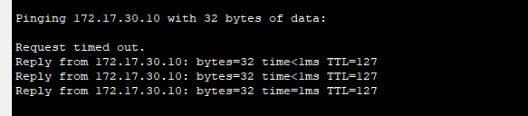

Вопрос:

Какие адреса используют PC1 и PC3 в качестве адресов шлюза по умолчанию?

*Конец документа*

172.17.10.1 – ip g0/0 R1